北京工业大学
2022-2023学年 第1学期
信息学部

课程名称： | 计算机网络实验
报告性质： | □作业报告 █实验报告
课程代码： | 0008153 | 教学班名称： | (2022-2023-1)-0008153-1
任课教师： | 朱婉婷 | 学分： | 1
学时： | 32 | 课程性质： | 实践环节必修课
实验编号： | 7 | 班级： | 软件工程200802
学号： | 20080216 | 姓名： | 黄嘉祺

实验七：用户数据报协议（UDP）实验报告

日期 20221108 地点 软件楼505 姓名 黄嘉祺 成绩
一、实验目的
本实验的内容是对应计算机网络课程中传输层所学习的UDP协议的内容。通过实验，理解UDP报文结构以及UDP的使用。通过抓取网络中的数据包，学会绘制UDP结构，并掌握其中包含各字段所代表内容及大小。
二、实验内容
1、通过Wireshark抓取UDP数据包，理解UDP报文结构以及UDP的使用；
2、通过实验，绘制UDP结构。
三、实验环境
主机：MSI GE66 Raider笔记本（Windows 10系统）；
主机IP地址：10.18.25.208（IPv4首选）
子网掩码：255.255.255.0
主机网卡MAC地址：CC-F9-E4-C5-0A-7B

网络连接方式：无线连接
默认网关地址：10.18.25.254

抓包工具：WireShark 4.4.0
四、实验步骤
打开Wireshark软件，双击本次实验正在使用的网络接口，开始进行抓包。使用过滤表达式“udp”对捕获的数据包进行初步筛选，观察都有哪些协议在传输层是使用UDP协议进行封装的。
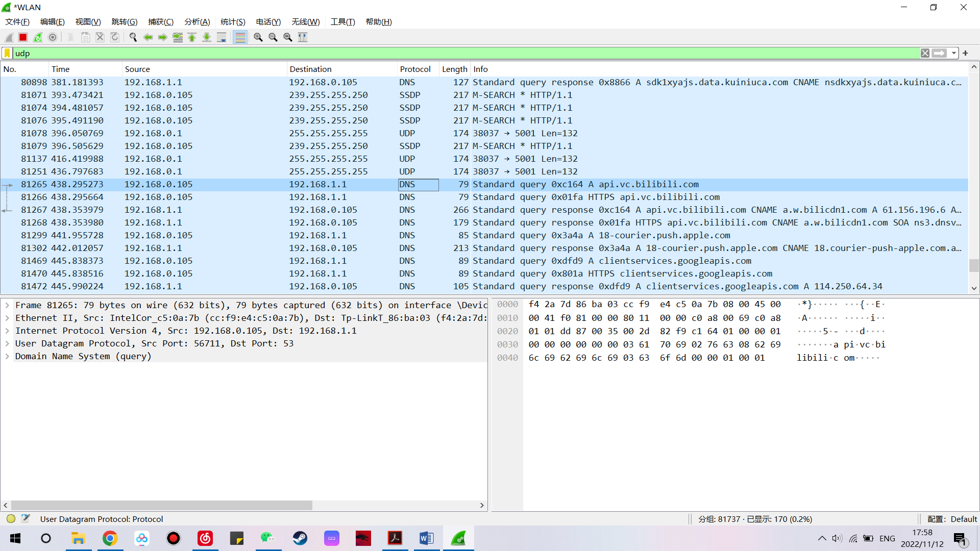
从中选取任一UDP数据报，并进行观察、分析:
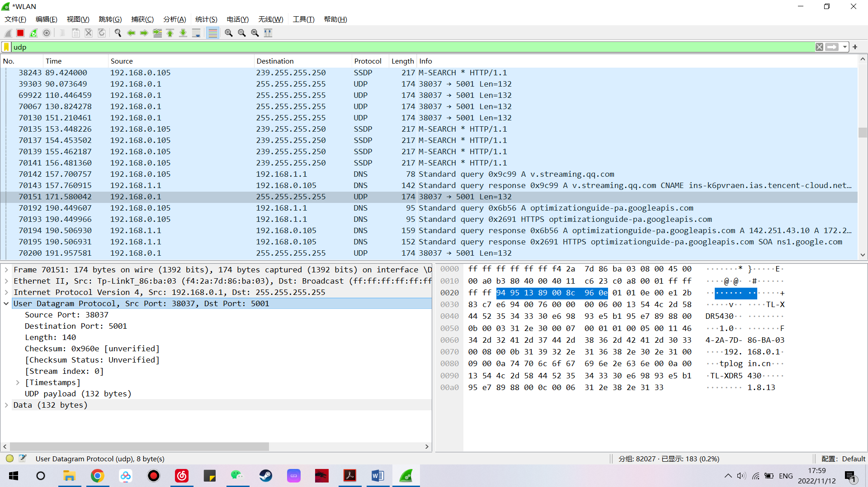
五、实验结果及分析
• 源端口号Source Port: 38037。
• 目的端口号Destination Port: 5001。
• UDP长度Length: 140，8字节首部字段加132字节数据字段。
• 校验和Checksum: 0x960e
• 数据字段UDP payload (132 bytes)：UDP数据报载荷部分。
源端口号：38037 | 目的端口号: 5001
UDP长度: 140 | 校验和: 0x960e
数据：132 bytes

六、实验心得体会
本次实验加深了我对传输层所学习的UDP协议内容的理解。此外，我还理解了UDP报文结构以及UDP的使用。通过抓取网络中的数据包，学会了绘制UDP报文结构，并掌握其中包含各字段所代表内容及大小。

